Дистанционный урок русского языка в 5 классе по теме «Спряжение глаголов»
Цель урока: научить распознавать спряжение глаголов.
Задачи урока:
- Научить определять спряжение у глаголов по окончанию
- Способствовать развитию орфографической зоркости, познавательного интереса, умения сравнивать, обобщать; продолжить работу по формированию речевой деятельности учащихся;
- Прививать аккуратность в ведении тетради; воспитывать чувство сплоченности коллектива; интерес к предмету русского языка;
Тип занятия: урок усвоения знаний
Формы работы учащегося: индивидуальная.
Необходимое оборудование и материалы для дистанционного урока: компьютер с выходом в Интернет, веб-камера, микрофон, skype,
Требования к уровню ИКТ компетентности обучающихся: умение пользоваться компьютером, работать с ЭОР, осуществлять дистанционное взаимодействие с учителем на сайте и с использованием программ для сетевых коммуникация (Skype), в программе skype использовать возможность предоставления общего доступа, удобное расположение окон на рабочем столе.
Для создания урока использовала следующие ресурсы:
http://files.school-collection.edu.ru
http://testedu.ru/test/russkij-yazyik/
http://learningapps.org/
Время реализации занятия – 30 минут
Перед началом урока:
- Запустить браузер
- Связываемся с учеником через Skype
- Ученик подключает в Skype демонстрацию экрана своего рабочего стола
- Ученик переходит в раздел «Дистанционное обучение» на сайте http://sharam.ucoz.ru/index/distancionnoe_obuchenie/0-104

Ход урока
Организационный момент:
Приветствие
Интересная часть речи
В русском языке живет.
Кто что делает расскажет,
Чертит, пишет иль поет.
Вышивает или пашет,
Или забивает гол.
Варит, жарит, моет, чистит –
Все расскажет нам … (глагол.)
Актуализация знаний.
-А теперь, чтобы перейти к изучению нового материала, нам необходимо вспомнить: что мы знаем о глаголе. Продолжи фразу:
а) Часть речи, которая обозначает …(действие предмета) и отвечает на вопросы (что делать? что сделать? что делал? что будут делать?) называется глаголом.
б) Не с глаголами пишется … (раздельно).
в) Глаголы в неопределенной форме отвечают на вопросы… (что делать?, что сделать?)
г) Глаголы в неопределенной форме имеют окончания …. (ть, ти, нулевое окончание в глаголах на чь).
д) Глаголы изменяются в прошедшем времени по …(по числам), а в единственном числе по … (родам). В настоящем и будущем времени глаголы изменяются по ... (числам и лицам).
е) В предложении глагол обычно бывает …(сказуемым) и согласуется с … (подлежащим).
Объяснение нового.
Тема нашего урока – спряжение глаголов. Сегодня мы научимся различать спряжение глаголов, чтобы верно определять безударные личные окончания глаголов. Чтобы ответить на вопрос: что значит спряжение, выполните задание: продолжите предложения: Имя прилагательное - изменяется (по родам , падежам и числам)
Имя существительное - склоняется ( изменяется) по числам, падежам
А глагол - изменяется по ...(по лицам и числам)
- Как называется изменение глагола по лицам и числам? (спряжением)
Потренируйся по интерактивной таблице, как спрягать глаголы.
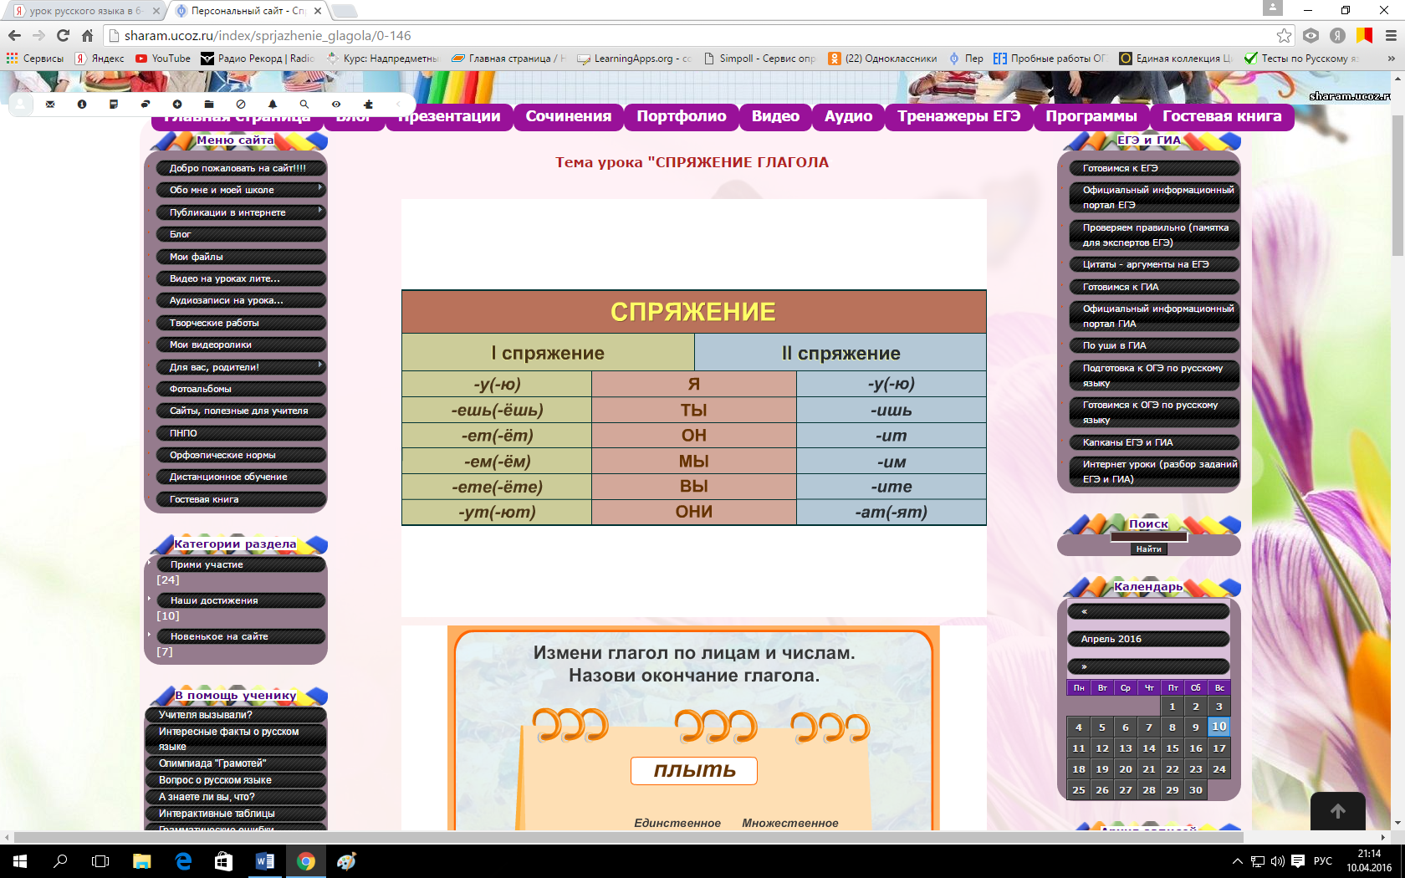
А теперь попробуй сам в тетради проспрягать глаголы мечтать и пилить
Чем они различаются?
Окончания глаголов перемешались, помоги разделить их на 1 и 2 спр.:
-им, -ет, -ут, -ют, -ите, -ит, -ешь, -ишь, -ат, -ем, -ят, -ете.
Выполни интерактивное задание
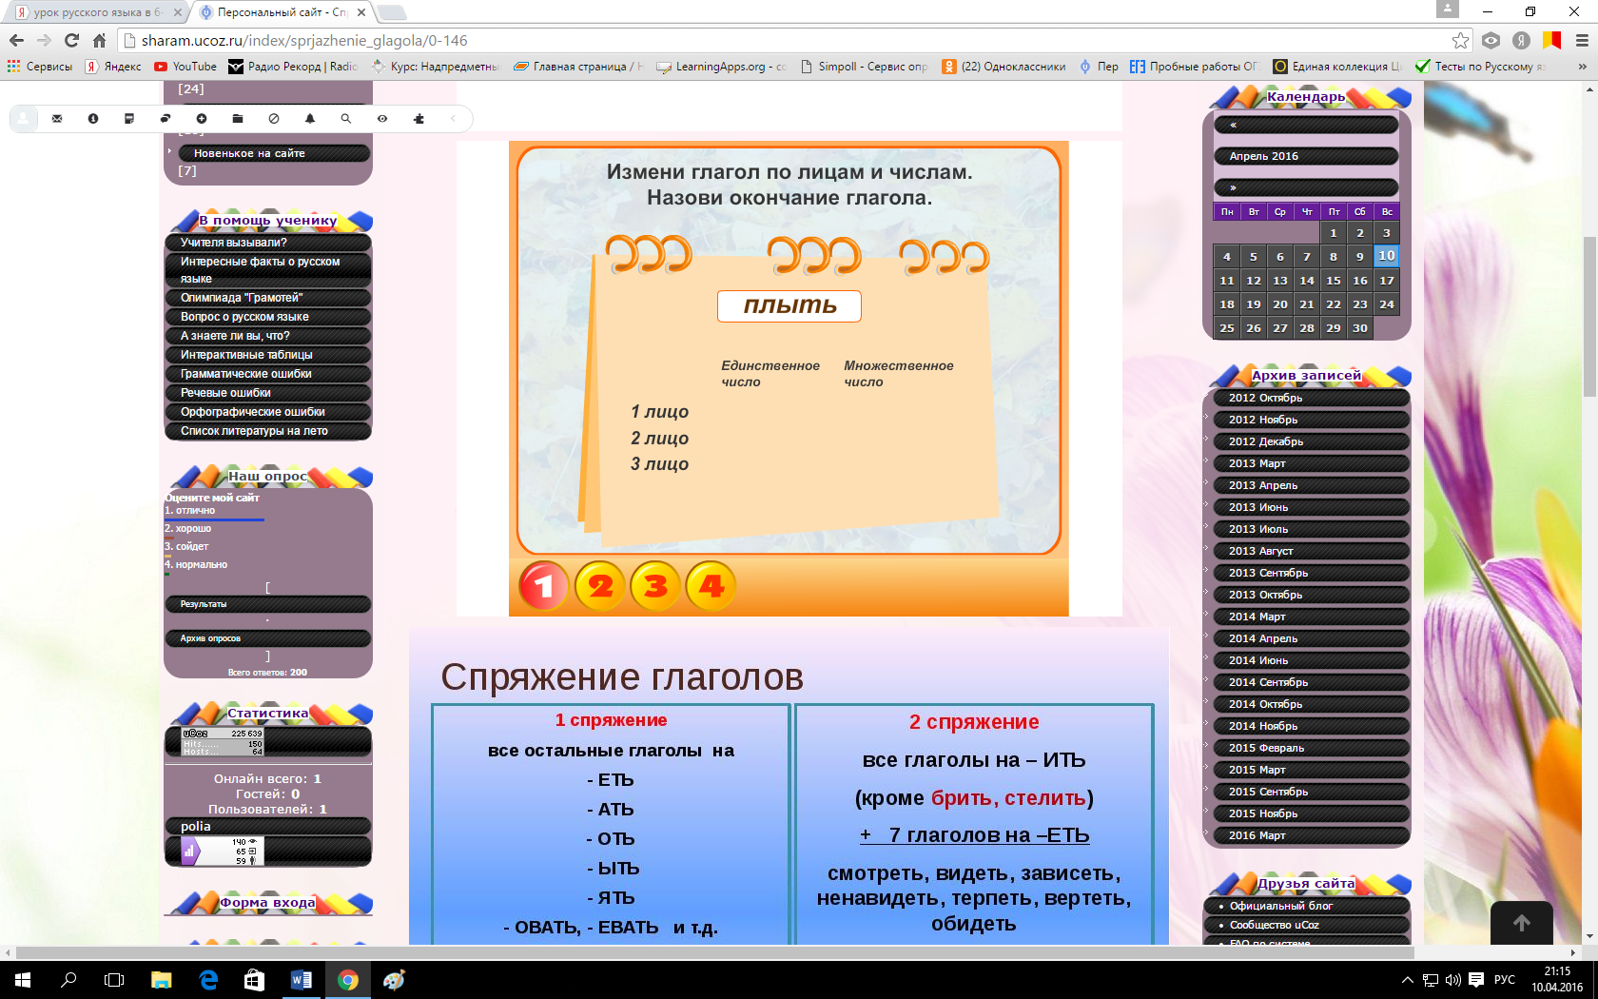
- Легко ли было определить гласные в окончаниях глаголов? Почему? (Они стоят под ударением)
-А теперь с другой группой глаголов поработай: поставьте ударение
Он ход…т-
ты игра…шь-
котёнок мурлыч…т-
лень вал…т-
кто расскаж…т-
мы не скуча…м-
- В какой части слова пропущены гласные? (в окончании)
-- Легко ли определить гласные в окончаниях глаголов? Почему? (Они стоят в безударном положении)
- Измени глаголы так, чтобы пропущенные гласные стали ударными. Запишите их рядом. Какая форма глагола у вас получилась? (Н.ф. глагола)
4. Составление алгоритма. ПАМЯТКА.
- Итак, какие шаги мы должны сделать, чтобы определить спряжение глагола.
– Если окончание глагола ударное, по какому признаку определяется спряжение? (Спряжение глаголов с ударными окончаниями определяют по окончанию:
1-е спряжение – ешь, ет, ем, ете (ут), ешь, ет, ем, ете (ют)
2-е спряжение – ишь, ит, им, ите, ат (ят)
– А если окончание безударное? Давай продолжим составление алгоритма.
а) поставить глагол в неопределенную форму и посмотреть на глагольный суффикс.
б) Если глагольный суффикс и – 2-е спряжение. Все остальные – а, – у, – е, – о – -ы- 1-е спряжение.
Запомни правило и перепиши табличку в словарь.
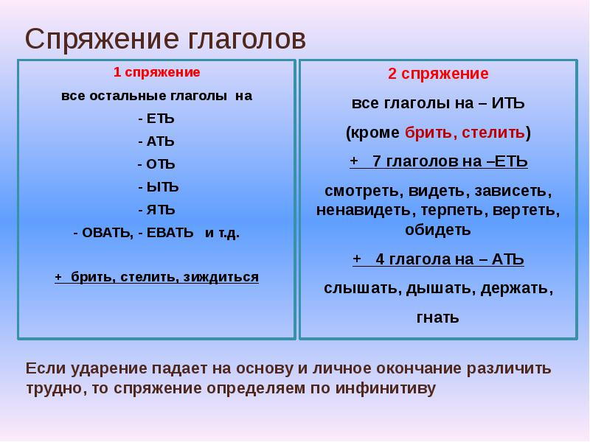
- Тренировочные упражнения
Потренируйся в определении спряжения. Рассуждай вслух.

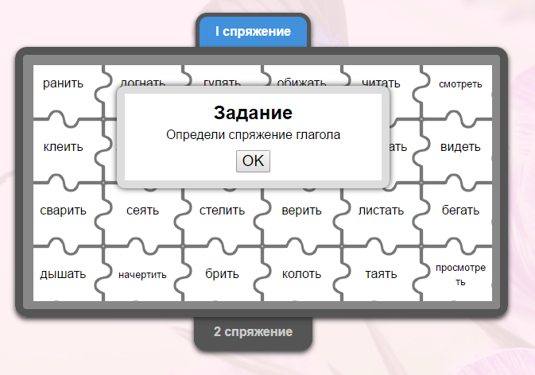

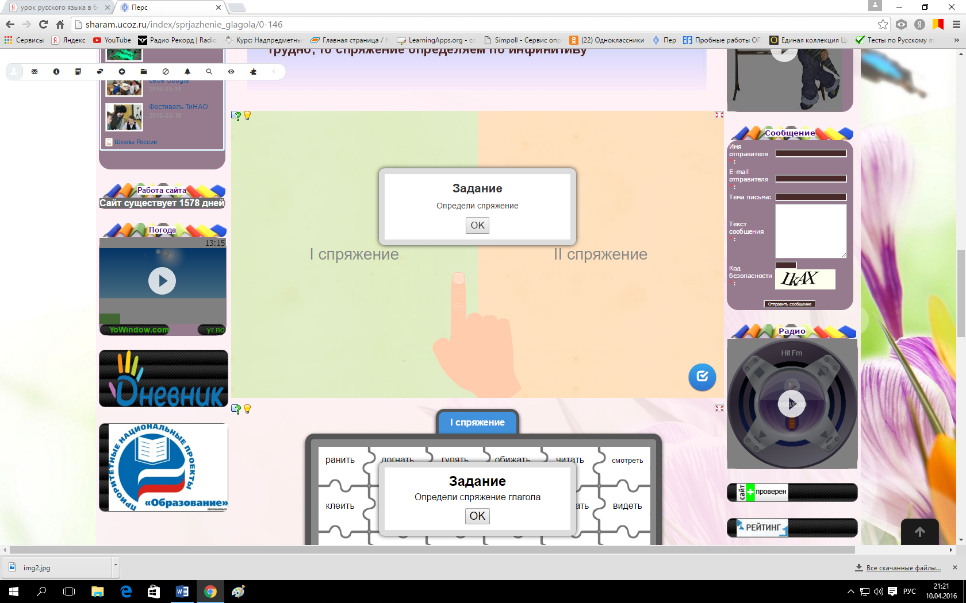
- Выполни проверочный тест.
Спряжение глаголов
Тест "Спряжение глаголов"

Начало формы
Вопрос № 1
Спряжение глаголов это:

изменение глагола по лицам и числам
изменение глагола по временам
изменение глагола по временам и числам
Вопрос № 2
Глаголы какого спряжения имеютличные окончания -у (-ю), -ешь, -ет, -ем, -ете, -ут (-ют)?

I спряжение
II спряжение
Вопрос № 3
Какие личные окончания имеют глаголы II спряжения?

-у (ю), -ишь, -ит, -им, -ите, -ат (-ят)
-у (-ю), -ешь, -ет, -ем, -ете, -ут (-ют)
Вопрос № 4
Как определить спряжение глагола?

по вопросам
по форме 1 лица единственного числа
по неопределенной форме глагола
Вопрос № 5
Выбери глаголы I спряжения

даришь, любит, варят, терпят
хочешь, думает, заснут,перепрыгнуть
мёрзнуть, готовить, ловить, откажет
Вопрос № 6
Выбери глаголы II спряжения

звучишь, жарить, ходят,посмотрит
расскажешь, найдут, откажет, живешь
думаешь, смотрит, пьёт, пилит
Вопрос № 7
Выбери глаголы-исключения

петь, спать, прыгать, любить, писать, бежать, шить
смотреть,видеть,ненавидеть,терпеть,вертеть,обидеть,зависеть
лететь, сидеть, хотеть, жалеть
Вопрос № 8
Выбери слово, в котором пропущена буква Е

дыш.шь
стел.шь
вид.т
Вопрос № 9
Выбери слово, в котором допущена ошибка

пишешь
бреишь
веришь
думаешь
Конец формы

Итог урока.
- Наш урок подходит к концу. И в заключение, ответь на вопросы:
-Какова была тема урока?
-А проблема?
-Что нового о глаголе вы сегодня узнали?

